

|  |  |  |  |  |
| --- | --- | --- | --- | --- |
| ***Estudante:*** | | | | |
| ***Turma: 2° ANO*** | ***Turno: MATUTINO*** | ***Data de Aplicação:*** | | ***3º Bimestre*** |
| ***Prof. Milton Basto Lira*** | | | ***Nota Final:*** | |
| ***INÍCIO: TÉRMINO:*** | | | | |
| ***RECUPERAÇÃO PARALELA DE QUÍMICA*** | | | | |
| ***INSTRUÇÕES GERAIS***  1. Confira atentamente a construção da prova. Qualquer falha de impressão ou falta de folhas deve ser comunicada ao professor no prazo máximo de **15 (quinze) minutos.**  2. Inicie a prova identificando todas as páginas com seu **nome e turma.**  3. Resolva as questões nos locais correspondentes usando caneta com tinta azul ou preta. Responda a lápis somente quando determinado.  4. Utilize somente o material autorizado. É proibido o uso de qualquer tipo de corretivo; de aparelho celular.  5. Esta prova é individual. Ao término do tempo, levante o braço e aguarde o fiscal recolher a prova.  6. A posse e/ou uso de meios ilícitos para a execução da prova é(são) considerado(s) falta disciplinar grave, acarretando a atribuição de **grau ZERO.**  7. As questões indicadas com **\***são questões de desafio e correspondem a um ponto adicional.  8. Esta prova vale de **0,0 a 10,0 (dez). Cada questão vale 1,0 ponto.**  **9. Em provas de exatas é obrigatório apresentação do cálculo, para validação da questão. Caso não conste será anulada.** | | | | |

1. Dadas as fórmulas estruturais a seguir, qual delas possui cadeia carbônica homogênea, insaturada e normal:

a) H3C– CH2– CH2– CH2–CH2–CH2Br

b) H2C=CH – CH2– CH2– CH2– CHO

c) H3C– CH2– CH2–CHO

d) H3C– CH2– CH2–CH2–O– CH2– CH2– CH3

e) H3C– C(CH3)2–CH2– CO–CH2–CH3

1. UFRN) A cadeia carbônica acíclica, ramificada, homogênea e insaturada é:

a)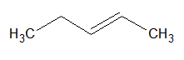

b) 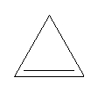

c)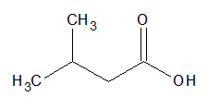

d)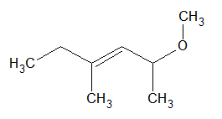

e)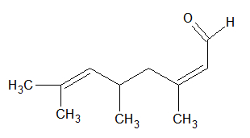

1. (UFAM) - A cadeia carbônica abaixo é classificada como:

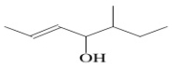

a) Aberta, ramificada, insaturada, heterogênea

b) Alicíclica, ramificada, insaturada, heterogênea

c) Acíclica, ramificada, insaturada, homogênea

d) Alifática, linear, saturada, homogênea

e) Aberta, linear, saturada, heterogênea

1. A substância demonstrada abaixo tem cadeia carbônica:



a) acíclica e saturada

b) ramificada e homogênea

c) insaturada e heterogênea

d) insaturada e homogênea

e) ramificada e saturada

1. Considere as afirmativas a seguir sobre o 2-metilpentano.

I.     Possui cadeia carbônica normal.

II.    Possui fórmula molecular C6H14.

III.  É um hidrocarboneto insaturado.

IV.  Possui três átomos de carbono primários.

É correto o que se afirma somente em:

a)    I e II

b)    I e III

c)    I e IV

d)    II e III

e)    II e IV

1. Octanagem ou índice de octano serve como uma medida da qualidade da gasolina. O índice faz relação de equivalência à resistência de detonação de uma mistura percentual de isoctano e n-heptano.

O nome IUPAC do composto isoctano é 2,2,4-trimetilpentano e o número de carbono(s) secundário(s) que apresenta é

a)     0.

b)     1.

c)      2.

d)     3.

e)     5.

1. Quanto à classificação e nomenclatura da estrutura abaixo, assinale a alternativa CORRETA:

a)    hidrocarboneto de cadeia aberta, alcano, metano

b)    hidrocarboneto de cadeia aberta, álcool, metanol

c)    hidrocarboneto aromático, alcino, metileno

d)    hidrocarboneto aromático, alcano, metanal

e)    hidrocarboneto de cadeia aberta, alceno, metila

1. (ITA-SP) O composto orgânico de fórmula plana abaixo possui:

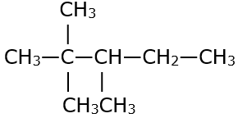

a) 5 carbonos primários, 3 secundários, 1 terciário e 2 quaternários

b) 3 carbonos primários, 3 secundários, 1 terciário e 1 quaternário.

c) 5 carbonos primários, 1 secundário, 1 terciário e 1 quaternário.

d) 4 carbonos primários, 1 secundário, 2 terciários e 1 quaternário.

e) n.d.a

1. O limoneno é um composto que está presente na casca do limão e da laranja. Sua fórmula estrutural está representada abaixo:

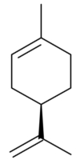  
Fórmula estrutural do limoneno

Em relação ao limoneno, pode-se afirmar que:

a) Apresenta somente átomos de carbono primários e secundários.

b) Apresenta três átomos de carbono terciários.

c) Apresenta um átomo de carbono quaternário.

d) Possui um átomo de carbono insaturado.

e) Possui dois átomos de carbono insaturados.

1. Dada a fórmula estrutural do 5- metil-hex-2-en-4-ol, podemos afirmar que ela pode ser classificada em:

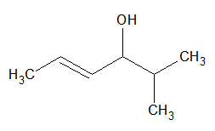

a) Aberta, ramificada, saturada e homogênea

b) Alicíclica, ramificada, insaturada e heterogênea

c) Acíclica, ramificada, insaturada e homogênea

d) Alifática, normal, saturada e heterogênea

e) acíclica, normal, saturada e homogênea

**BOA PROVA!**